# Objetivo:

Elaborar pseudocódigos que representen soluciones algorítmicas empleando la sintaxis y semántica adecuadas.

Actividades:

* Elaborar un pseudocódigo que represente la solución algorítmica de un problema en el cual requiera el uso de la estructura de control de flujo condicional.
* A través de un pseudocódigo, representar la solución algorítmica de un problema en el cual requiera el uso de la estructura de control iterativa.en este caso los tres programas; la formula cuadrática, suma de dos números y la clasificación de triángulos.

# Desarrollo:

Primero vimos una breve introducción sobre el Pseudocódigo, que básicamente es la representación escrita de un algoritmo, es decir, muestra en forma de texto los pasos a seguir para solucionar un problema. El pseudocódigo posee una sintaxis propia para poder realizar la representación del algoritmo (solución de un problema). Seguido de esto vimos sus sintaxis y se vio que tiene diversas reglas de semánticas y sintácticas, pero vimos las más importantes. La cuales son Alcance del programa, Palabras reservadas con mayúsculas, Sangría o tabulación, Lectura / escritura, Declaración de variables, Operadores aritméticos Y la Notación de camello.

Después vimos las estructuras para el control de flujo permiten la ejecución condicional y la repetición de un conjunto de instrucciones.

Existen 3 estructuras de control: secuencial, condicional y repetitivas o iterativas.Vimos varios ejemplos de estas estructuras mientras la profesora nos explicaba y atendía dudas. Y vimos cada una de las estructuras de control con sus ejemplos respectivos.

Finalmente vimos lo que son las funciones Este diseño implica la división de un problema en varios subprocesos más sencillos que juntos forman la solución completa. A estos subprocesos se les llaman métodos o funciones. Una función está constituida por un identificador de función (nombre), de cero a n parámetros de entrada y un valor de retorno.

# Pseudocódigo de la Chicharronera

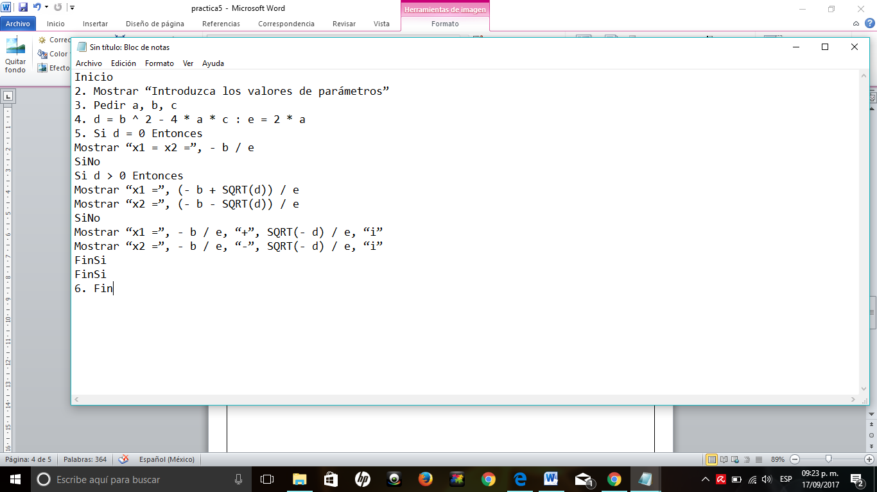

# Pseudocódigo para sumar dos números

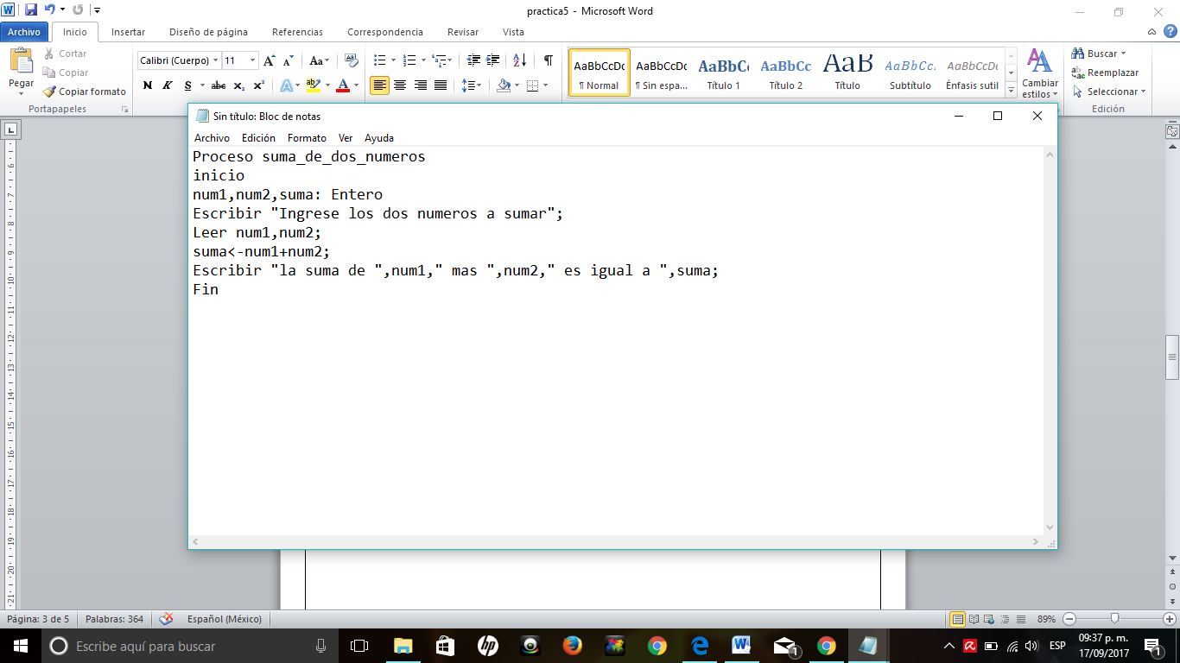

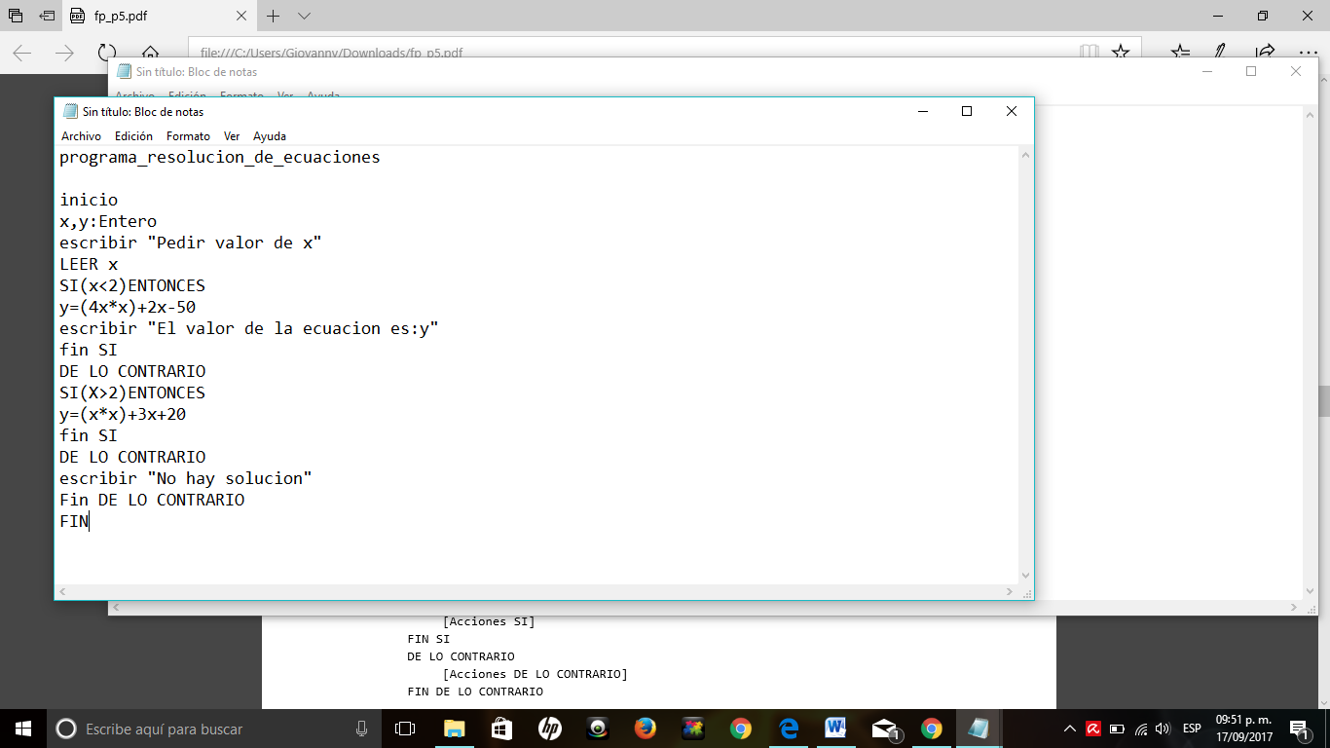**Pseudocódigo para resolución de las dos ecuaciones**

**Programa para determinar el tipo de triangulo**


 

# Conclusiones:

El Pseudocódigo, que básicamente es la representación escrita de un algoritmo, muestra en forma de texto los pasos a seguir para solucionar un problema y pasarlo luego al código, en este caso los tres programas dados. El pseudocódigo posee una sintaxis propia para poder realizar la representación del algoritmo y poder resolver cualquier problema el problema dado.